ՍՆՆԴԱՄԹԵՐՔԻ ԱՆՎՏԱՆԳՈՒԹՅԱՆ ՏԵՍՉԱԿԱՆ ՄԱՐՄՆԻ
ԻՐԱԶԵԿՄԱՆ, ԽՈՐՀՐԴԱՏՎՈՒԹՅԱՆ ԵՎ ՀԱՆՐՈՒԹՅԱՆ
ՀԵՏ ՏԱՐՎՈՂ ԱՇԽԱՏԱՆՔՆԵՐԻ ԲԱԺՆԻ ՊԵՏԻ
ԺԱՄԱՆԱԿԱՎՈՐ ՊԱՇՏՈՆԱԿԱՏԱՐ
ԱՐՄԵՆ ԽԱՉԱՏՐՅԱՆԻՆ

ՀԱՇՎԵՏՎՈՒԹՅՈՒՆ

Հայտնում եմ Ձեզ, որ 2026 թվականի փետրվարի 04-ից մինչև 2026 թվականի ապրիլի 16-ը կատարել եմ հետևյալ աշխատանքները՝
- «Mulberry» փաստաթղթաշրջանառության համակարգով իրազեկման, խորհրդատվության և հանրության հետ տարվող աշխատանքների բաժնի պետի կողմից ի կատարումն տրված հանձնարարականների ելից գրությունների պատրաստման աշխատանքները,
- Տեսչական մարմնի գործունեության ոլորտներին առնչվող, հաuարակական հետաքրքրություն ունեցող թեմաների վերաբերյալ զանգվածային լրատվության միջոցների ներկայացուցիչների կողմից Տեսչական մարմնի ղեկավարին հասցեագրած հարցումների պատասխանների պատրաստման աշխատանքները,
- Տեսչական մարմնի գործունեության վերաբերյալ հաշվետվությունների, ծրագրերի, տեղեկանքների խմբագրման, սրբագրման աշխատանքները,
- Տեսչական մարմնի պաշտոնական կայքէջում /https://snund.am/hy/ հրապարակվող նյութերի պատրաստման աշխատանքները։

ԻՐԱԶԵԿՄԱՆ, ԽՈՐՀՐԴԱՏՎՈՒԹՅԱՆ
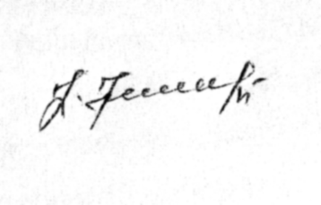
ԵՎ ՀԱՆՐՈՒԹՅԱՆ ՀԵՏ ՏԱՐՎՈՂ
ԱՇԽԱՏԱՆՔՆԵՐԻ ԲԱԺՆԻ ՓՈՐՁԱԳԵՏ ՎԱՐԴԻՆԵ ԻՍԱՀԱԿՅԱՆ
16․04․2026թ․

